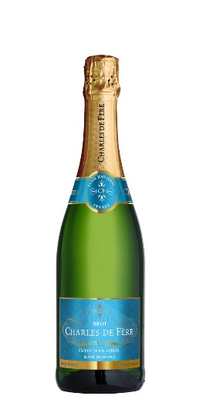 | Charles de Fère  https://www.systembolaget.se/dryck/mousserande-viner/charles-de-fere-742501
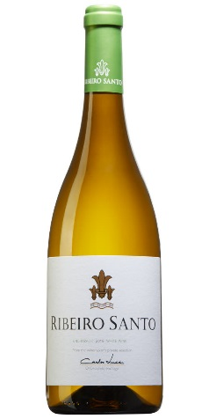 | Ribeiro Santo  https://www.systembolaget.se/dryck/vita-viner/ribeiro-santo-687501
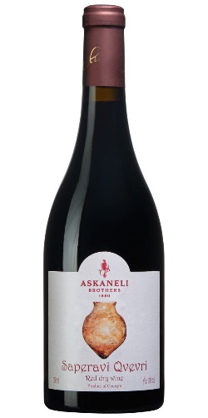 | Saperavi  https://www.systembolaget.se/dryck/roda-viner/saperavi-9219701
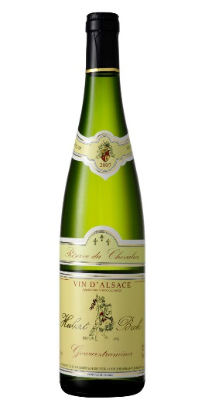 | Hubert Beck  https://www.systembolaget.se/dryck/vita-viner/hubert-beck-1210501

